PL Veľkonočné vajíčka

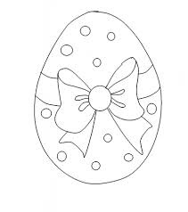
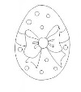
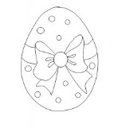
Zadanie: Zoradiť Veľkonočné vajíčko od najväčšieho po najmenšie (označ číslicou, pričom 1.je najmenšie a 7 je najväčšie).

